论文标题论文标题 （居中，二号黑体）
张一一¹，李 三²，王 五¹ （居中，四号楷体）
- ***大学 **************学院，上海2004**；
2. ***大学 **************学院，江苏 苏州2151**；）（居中，小五号号楷体）

摘要：中文摘要（小五号宋体）200字左右，应包括目的、方法、结果和结论等要素。目的目的目的目的目的目的目的目的目的目的目的目的目的目的目的目的目的目的。方法方法方法方法方法方法方法方法方法方法方法方法方法方法方法方法。结果结果结果结果结果结果结果结果结果结果结果结果结果结果结果结果结果结果结果结果结果结果。结论结论结论结论结论结论结论结论结论结论结论结论结论结论结论结论结论。
第一次出现缩略语需要提供英文全称，格式举例如下：基于熵函数（based on entropy function, BEF）
关键词：（小五号宋体，关键词需3~5个） 关键词一；关键词二；关键词三
中图分类号：( 必填，可http://www.ztflh.com查询) 文献标志码：A

English title english title english title (居中四号加粗, Times New Roman)

ZHANG Yiyi¹, LI San², WANG Wu¹ (居中五号)
(1. School of *************, ********** University, Shanghai 2004**, China;
2. School of *************, ********** University, Suzhou 2151**, Jiangsu, China;) (居中小五号)

Abstract: Abstract (五号) abstract abstract abstract abstract, abstract abstract abstract abstract abstract abstract. Abstract abstract abstract abstract abstract abstract abstract abstract abstract abstract abstract abstract abstract, abstract abstract abstract abstract abstract abstract.
第一次出现缩略语需要提供英文全称，格式举例如下： based on entropy function （BEF）
Key words: key word one; key word two; key word three

正文，英文简称首次出现须给出中英文全称，样例：时分长期演进系统(times division long term evolution, TD-LTE)正文正文正文正文正文正文正文，正文正文正文正文正文正文正文正文正文正文。正文正文正文正文正文正文正文正文正文正文正文，正文正文正文正文正文正文正文正文正文正文。
第一次出现缩略语需要提供英文全称，格式举例如下：基于熵函数（based on entropy function, BEF）
1 程序查询方式（四号黑体）
1.1 基本概念（五号黑体）
- 传送控制原理：外设数据传送前，CPU需要通过接口对目标设备的状态进行查询：如果外设已准备好传送数据则进行数据传送；如果外设未准备好传送数据，则CPU不断的查询并等待，知道外设准备好信息交互。
- 特点：完全靠程序控制，只适用于连接低速外设或者CPU任务不繁忙的情况。
- 优点：简单、经济、只需要少量的硬件。
- 缺点：效率低、速度慢。

1.2 程序查询方式的接口
程序查询方式的接口电路包括如下部分，具体示意图如下图1所示：
- 设备选择电路
接到总线上的每个设备预先都给定了设备地址码。CPU执行I/O指令时需要把指令中的设备地址送到地址总线上，用以指示CPU要选择的设备。每个设备接口电路都包含一个设备选择电路，用它判别地址总线上呼叫的设备是不是本设备。如果是，本设备就进入工作状态，否则不予理睬。设备选择电路实际上是设备地址的译码器。
- 数据缓冲寄存器
当输入操作时，用数据缓冲寄存器来存放从外部设备读出的数据，然后送往CPU；当输出操作时，用数据缓冲寄存器来存放CPU送来的数据，以便送给外部设备输出。
- 设备状态标志
设备状态标志是接口中的标志触发器，如“忙”“准备就绪”“错误”等，用来标志设备的工作状态，以便接口对外设动作进行监视。一旦CPU用程序询问外部设备时，将状态标志信息取至CPU进行分析。

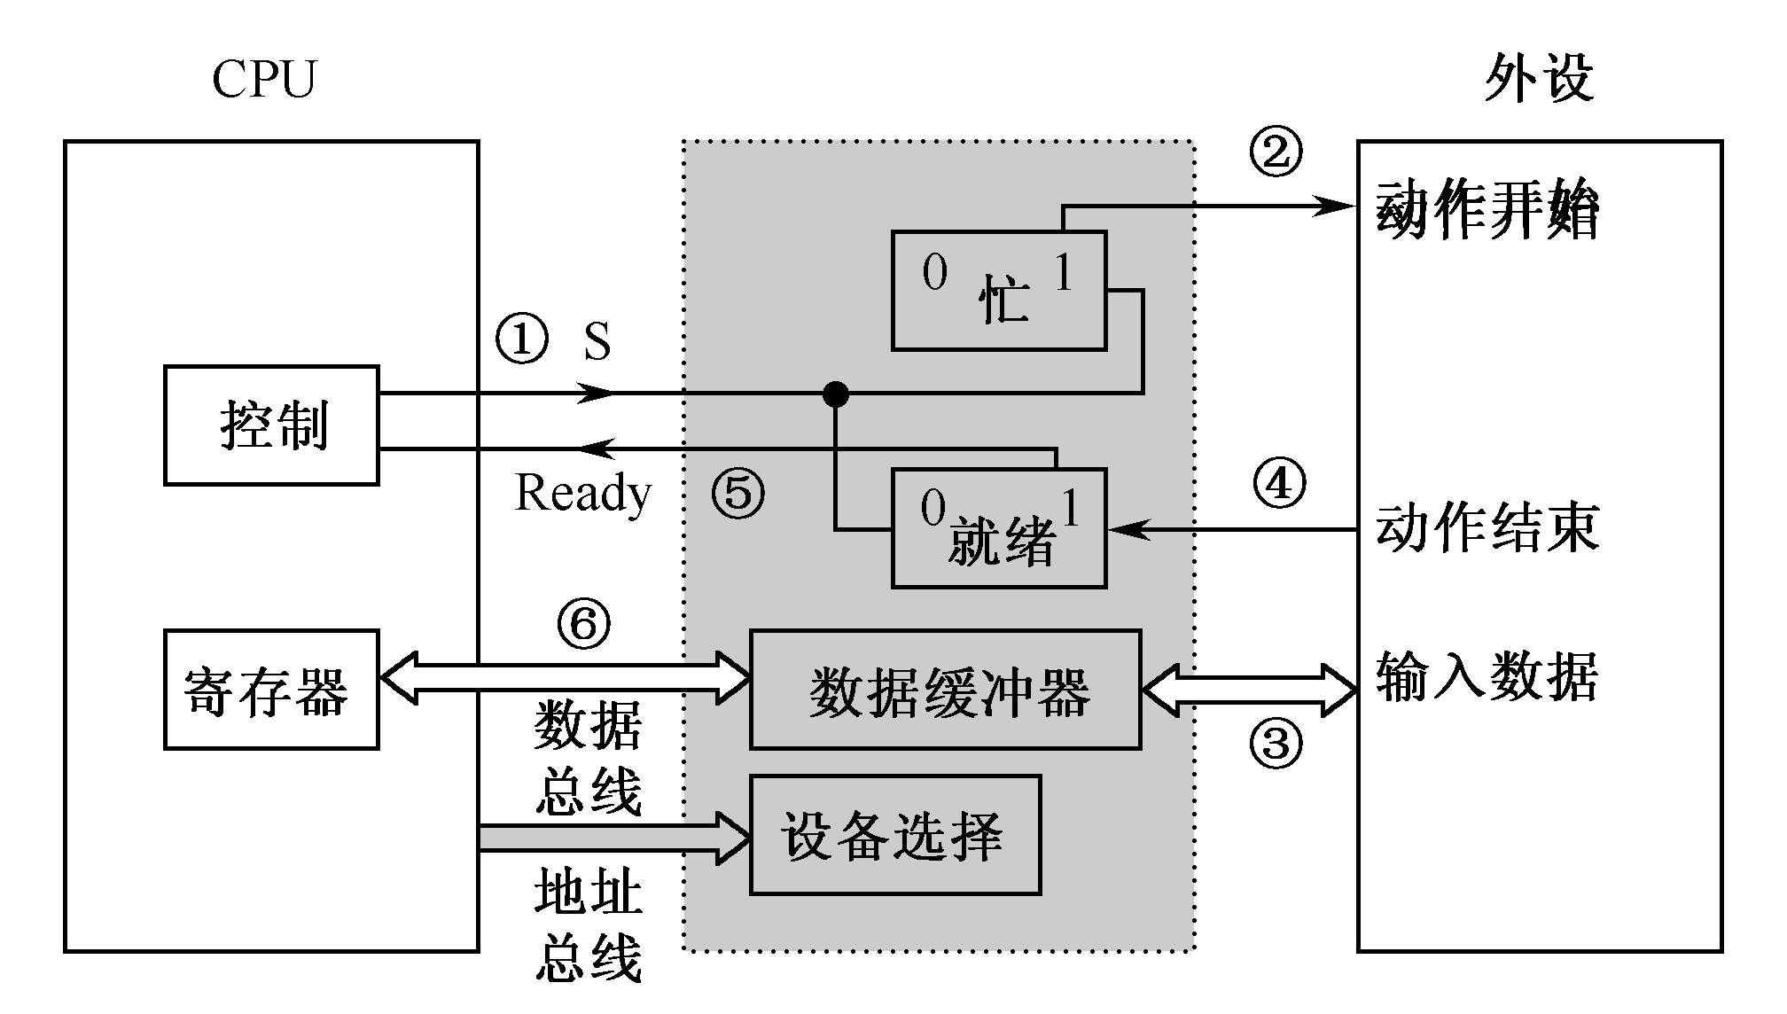
图1 程序查询方式接口示意图
1.3 程序查询输入/输出方式
程序查询方式是利用程序控制实现CPU和外部设备之间的数据传送。程序执行的动作如下：
- 先向I/O设备发出命令字，请求进行数据传送；
- 从I/()接口读入状态字；
- 检查状态字中的标志，看看数据交换是否可以进行；
- 假如这个设备没有准备就绪，则第(2)、第(3)步重复进行，一直到这个设备准备好交换数据，发出准备就绪信号“Ready”为止；
- CPU从I/()接口的数据缓冲寄存器输入数据，或者将数据从CPU输出至接口的数据缓冲寄存器。与此同时，CPU将接口中的状态标志复位。
图1中用①～⑥表示了CPU从外设输入一个字的过程。
按上述步骤执行时CPU资源浪费严重，故实际应用中做如下改进：CPU在执行主程序的过程中可周期性地调用各外部设备询问子程序，而询问子程序依次测试各I/O设备的状态触发器“Ready”。如果某设备的Ready为“1”,则转去执行该设备的服务子程序；如该设备的Ready为“0”,则依次测试下一个设备。
图2示出了典型的程序查询流程图。图的右边列出了汇编语言所写的查询程序，其中使用了跳步指令SKP和无条件转移指令JMP。第1条指令“SKP DZ 1”的含义是，检查1号设备的Ready标志是否为“1”?如果是，接着执行第2条指令，即执行1号设备的设备服务子程序PTRSV;如果Ready标志为“0”,则跳过第2条指令，转去执行第3条指令。依此类推。最后一条指令返回主程序断点m。
设备服务子程序的主要功能是：①实现数据传送。输入时，由I/()指令将设备的数据送CPU某寄存器，再由访内指令把寄存器中的数据存入内存；输出时，其过程正好相反。②修改内存地址，为下一次数据传送做准备。③修改传送字节数，以便修改传送长度。④进行状态分析或其他控制功能。
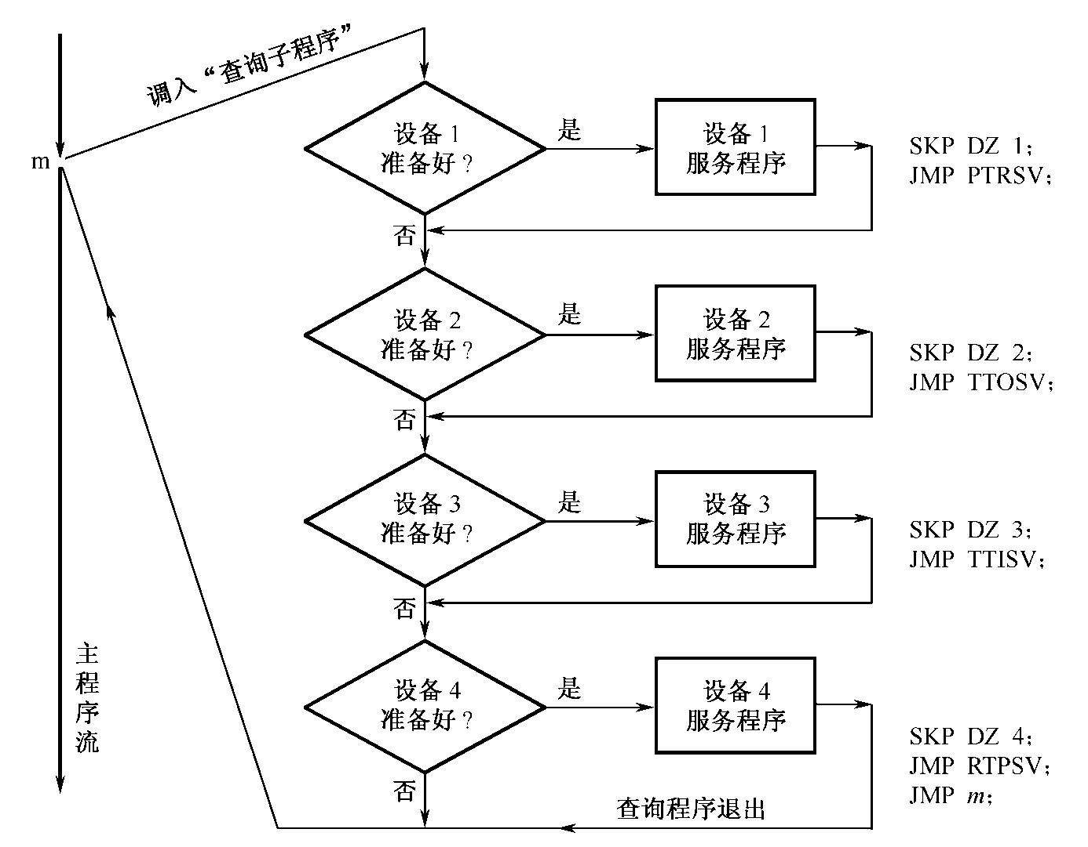
图2 程序查询I/O设备流程图
某设备的服务子程序执行完以后，接着查询下一个设备。被查询设备的先后次序由查询程序决定，图2中以1,2,3,4为序。也可以用改变程序的办法来改变询问次序。一般说，总是先询问数据传输率高的设备，后询问数据传输率低的设备，因而后询问的设备要等待更长的时间.

2 DMA方式
2.1 DMA的基本概念
直接存储器访问（Direct Memory Access）DMA方式是为了在主存储器与I/O设备间高速交换批量数据而设置的。
基本思想是：通过硬件控制实现主存与I/O设备间的直接数据传送，在传送过程中无需CPU的干预。数据传送是在DMA控制器控制下进行的，
优点：速度快。有利于发挥CPU的效率。
2.2 DMA传送方式
1）停止CPU访问内存
主机响应DMA请求后，让出存储总线，直到一组数据传送完毕后，DMA控制器才把总线控制权交还给CPU，采用这种工作方式的I／O设备，在其接口中一般设置有小容量存储器，I／O设备先与小容量存储器交换数据，然后由小容量存储器与主机交换数据，这样可减少DMA传送占用存储总线的时间，也即减少了CPU暂停工作的时间。
这种方式的优点是控制简单，它适用于数据传输率很高的设备进行成组传送。缺点是在DMA控制器访内阶段，内存的效能没有充分发挥，相当一部分内存工作周期是空闲的。这是因为，外围设备传送两个数据之间的间隔一般总是大于内存存储周期，即使高速I/O设备也是如此。
2）周期挪用方式
DMA控制器与主存储器之间传送一个数据，占用（窃取）一个CPU周期，即CPU暂停工作一个周期，然后继续执行程序。
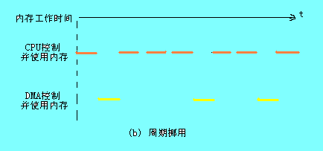
图3 周期挪用方式流程图
3）DMA与CPU交替访存
如果CPU的工作周期比内存存取周期长很多，可以采用该种方法总线控制权的转移速度快，DMA效率高。
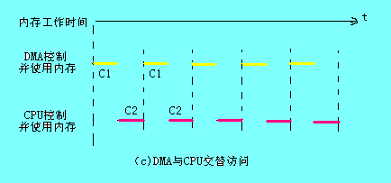
图4 DMA与CPU交替访存
2.3 基本的DMA原理
1）DMA的基本构成
(1)内存地址计数器 用于存放内存中要交换的数据的地址。在DMA传送前，须通过程序将数据在内存中的起始位置(首地址)送到内存地址计数器。而当DMA传送时，每交换一次数据，将地址计数器加“1”，从而以增量方式给出内存中要交换的一批数据的地址。
(2)字计数器 用于记录传送数据块的长度(多少字数)。其内容也是在数据传送之前由程序预置，交换的字数通常以补码形式表示。在DMA传送时，每传送一个字，字计数器就加“1” ，当计数器溢出即最高位产生进位时，表示这批数据传送完毕，于是引起DMA控制器向CPU发中断信号。
(3)数据缓冲寄存器 用于暂存每次传送的数据(一个字)。当输入时，由设备(如磁盘)送往数据缓冲寄存器，再由缓冲寄存器通过数据总线送到内存。反之，输出时，由内存通过数据总线送到数据缓冲寄存器，然后再送到设备。
(4)“DMA请求”标志 每当设备准备好一个数据字后给出一个控制信号，使“DMA请求” 标志置“1”。该标志置位后向“控制/状态”逻辑发出DMA请求，后者又向CPU发出总线使用权的请求(HOLD)，CPU响应此请求后发回响应信号HLDA，“控制/状态”逻辑接收此信号后发出DMA响应信号，使“DMA请求”标志复位，为交换下一个字做好准备。
(5)“控制/状态”逻辑 由控制和时序电路以及状态标志等组成，用于修改内存地址计数器和字计数器，指定传送类型(输入或输出)，并对“DMA请求”信号和CPU响应信号进行协调和同步。
(6)中断机构 当字计数器溢出时(全0)，意味着一组数据交换完毕，由溢出信号触发中断机构，向CPU提出中断报告。这里的中断与上一节介绍的I/O中断所采用的技术相同，但中断的目的不同，前面是为了数据的输入或输出，而这里是为了报告一组数据传送结束。因此它们是I/O系统中不同的中断事件。
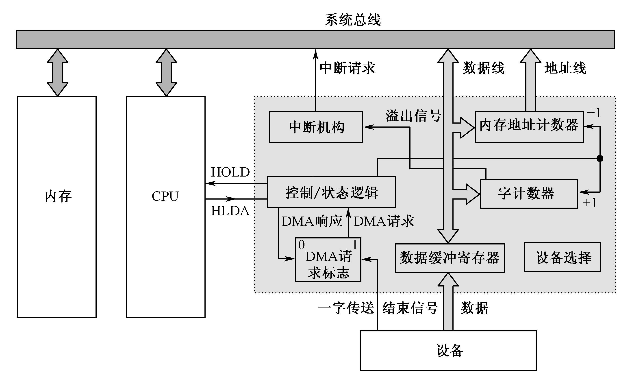
图5 DMA构成示意图
DMA数据传送过程当外设有DMA请求时，通常CPU在本机器周期结束后，响应DMA请求。
2.3 选择型和多路型DMA控制器
1）选择型DMA控制器：
选择型DMA控制器是一种能够从一个或多个I/O设备中选择一个进行数据传输的控制器。它通常具有多个I/O通道，每个通道都连接到一个或多个I/O设备。在选择型DMA控制器中，CPU需要指定要与哪个I/O设备进行数据传输，然后DMA控制器会接管数据传输的任务，将数据从I/O设备传输到内存或从内存传输到I/O设备。
选择型DMA控制器的优点是可以灵活地选择要与哪个I/O设备进行数据传输，从而满足不同的应用需求。然而，它的缺点是当多个I/O设备同时请求数据传输时，可能需要等待CPU的干预来确定数据传输的顺序，这可能会降低数据传输的效率。
2）多路型DMA控制器：
多路型DMA控制器是一种能够同时处理多个I/O设备数据传输请求的控制器。它通常具有多个I/O通道和多个内存缓冲区，可以同时处理多个数据传输任务。在多路型DMA控制器中，每个I/O设备都可以独立地向DMA控制器发送数据传输请求，DMA控制器会根据优先级或轮询策略来决定先处理哪个设备的请求。
多路型DMA控制器的优点是可以同时处理多个数据传输任务，从而提高了数据传输的并行性和效率。此外，它还可以避免多个设备同时请求数据传输时可能出现的冲突和等待问题。然而，多路型DMA控制器的设计和实现相对复杂，需要更多的硬件资源和处理能力来支持多个并发任务。

参考文献：(五号黑体)
① 期刊：[序号]作者（姓前名后）.题名[J].刊名（外文刊名可缩写, 全文统一），出版年，卷（期）：起止页码.
[1] KUNKEL B N, BROOKS D M. Cross talk between signaling pathways in pathogen defense [J]. Curr Opin Plant Biol, 2002, 5(325): 325-331. (小五号宋体或Times New Roman)
[2] 邹建卫，商志才，易平贵，等．溶剂效应的 TLSER描述及其在几类异构化反应中的应用 [J]. 有机化学, 2000, 20(4): 537-541.
ZOU J W, SHANG Z C, YI P G, et al. Studies on the solvent effects of four isomerization reactions by using theoretical descriptors [J]. Chinese Journal of Organic Chemistry, 2000, 20(4): 537-541.(in Chinese)
[3] 蒋永生, 彭俊杰, 张武. 云计算及云计算实施标准:综述与探索 [J].上海大学学报（自然科学版）, 2013, 19(1): 5-13.
JIANG Y S, PENG J J, ZHANG W. Cloud computing and standardization of cloud computing implementation: review and exploration [J]. Journal of Shanghai University ( Natural Science Edition), 2013, 19(1): 5-13. (in Chinese)
② 专著：[序号]作者（姓前名后）.书名[M].版本（第一版不写）.出版地：出版者,出版年:起止页码.
[4] 吴玮江, 王念秦. 甘肃滑坡灾害 [M]. 兰州：兰州大学出版社, 2006.
WU W J, WANG N Q. Landslide hazards in Gansu [M]. Lanzhou: Lanzhou University Press, 2006.
[5] BAKER R C. Flow measurement handbook [M]. New York: Cambridge University Press, 2000: 282-311.
③ 会议论文集：[序号]作者（姓前名后）.题名[C]//编者.论文集名.出版地：出版者，出版年:起止页码.
[6] DUAN L Y, YU X D, XU M, et al. Foreground segmentation using motion vectors in sports video [C]// PCM 2002. Berlin: Springer-Verlag, 1999:751-758.
[7] 马景峰, 王永岗, 丁天, 等. 基于移位左转的交叉口改善方法 [C]// 中国科学技术协会. 2018世界交通运输大会论文集. 北京: 中国科学技术协会, 2018: 595-604.
MA J F, WANG Y G, WANG T, et al. Method of intersection design improvement based on displaced left-turn [C]// China Association for Science and Technology. Proceedings of the 2018 World Transport Convention. Beijing: China Association for Science and Technology, 2018: 595-604.
④ 科技报告：[序号]作者（姓前名后）.题名[R].报告题名，编号.出版地：出版者，出版年:起止页码.
⑤ 学位论文：[序号]作者（姓前名后）.题名[D].保存地点：保存单位，授予年份:页码.
[8] 崔文盈. 温湿度独立控制好溶液除湿空调系统的理论研究及技术方案论证 [D]. 重庆: 重庆大学, 2007.
CUI W Y. Study on the independent humiture control & liquid desiccant air-condition and argumentate on the technique scheme [D]. Chongqing: Chongqing University, 2007. (in Chinese)
⑥ 国际、国家标准：[序号]标准编号，标准名称[S].
[9] CJJ 166—2011, 城市桥梁抗震设计规范 [S].
CJJ 166—2011，Code for seismic design of urban bridges [S].
⑦ 专利文献：[序号]专利所有者（姓前名后）.专利题名[P].专利国别，专利文献种类，专利号.出版日期.
⑧ 电子文献：[序号]作者（姓前名后）.题名[电子文献类型/标识]（类型：数据库用DB，计算机程序用CP，电子公告用EB；标识：磁带用MT，磁盘用DK，光盘用CD，联机网络用OL）.电子文献的出处或可获得地址，发表或更新日期/引用日期.
⑨ 未定义类型的文献：[序号]作者（姓前名后）.题名[Z].出版地:出版者，出版年.

 收稿日期：20**-**-** 基金项目：基金名称(编号)（六号字体）;国家自然科学基金资助项目(00000001)； 通信作者：李 三 （1998——），男，教授，博士生导师，博士，研究方向为图像处理、数据挖掘等. E-mail：****@shu.edu.cn (建议使用单位邮箱)

